etoysの部品
部品のボタンを押すとすぐに使える部品の一覧が表示されます。
もう一度部品ボタンを押すと表示は消えます。
使いたい部品をここから引っ張り出して配置できます。
- 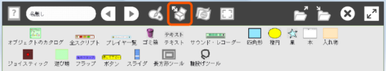

オブジェクトのカタログ
- いろいろな部品が入っています。
- 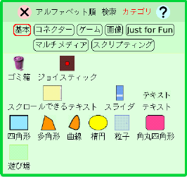

全スクリプト
- スクリプトをスタートさせたり止めたりするのに使います。
- 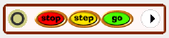

プレイヤ一覧
- プロジェクト上にあるプレイヤ(オブジェクト)の一覧を表示します。
- 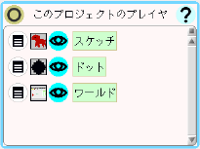

ゴミ箱
- ゴミを捨てると自動的に現れます。
- 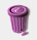

テキスト
- 文字を表示するのに使います。
- 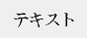

サウンドレコーダー
- 音を録音するのに使います。実習室の環境では音は保存できません。
- 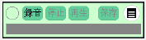

四角形
- 基本図形の１つです。

楕円
- 基本図形の１つです。
- 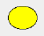

星
- 基本図形の１つです。
- 

本
- ページを好きなだけ作れます。
- 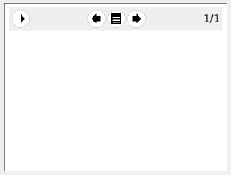

入れ物
- アニメーションを作るときなどに使います。
- 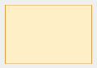

ジョイスティック
- ゲーム機の十字キーのように使えます。
- 

遊び場
- この中に部品を入れて使います。
- 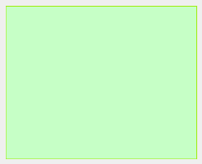

フラップ
- 自分用の引き出しを作ることができます。
- 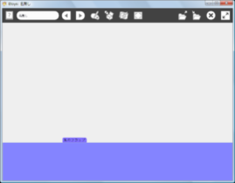

ボタン
- 押したときに動作するしかけを作ることができます。

スライダ
- 数値などの調整に使えます。

長方形ツール
- このツールで囲んで新しい部品を作ることができます。
- 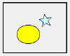

輪投げツール
- このツールで囲んで新しい部品を作ることができます。
- 

